102年中山思想與國家發展學術研究人才進修獎助學金
金額 | 博士班4萬元/名、碩士班2萬元/名
名額 | 全國10名內
申請資格 | 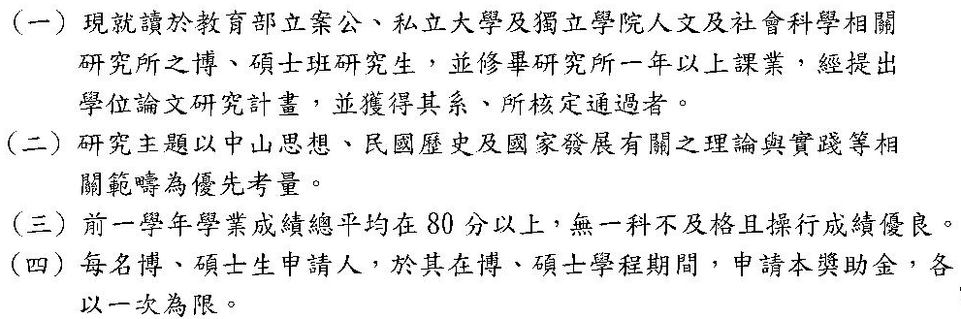
申請方式 | 1.申請書請至生輔組網頁下載
申請方式 | 2.備齊所需文件自行掛號申請，地址詳見辦法。
必備文件 | 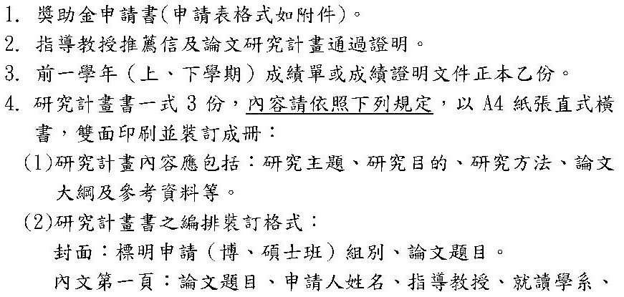  
申請日期 | 102年9月1日起至102年10月09日止
洽詢方式 | 電話：04-22840661

